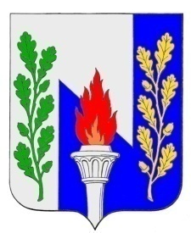
Тульская область
Муниципальное образование рабочий поселок Первомайский
Щекинского района
СОБРАНИЕ ДЕПУТАТОВ

РЕШЕНИЕ

от 24 сентября 2019 года № 1-4

Об образовании постоянных комиссий Собрания депутатов муниципального образования рабочий поселок Первомайский Щекинского района
В соответствии с Уставом муниципального образования рабочий поселок Первомайский Щекинского района, регламентом Собрания депутатов муниципального образования рабочий поселок Первомайский Щекинского района, Собрание депутатов муниципального образования рабочий поселок Первомайский Щекинского района, РЕШИЛО:
- Образовать на срок полномочий Собрания депутатов муниципального образования рабочий поселок Первомайский Щекинского района четвертого созыва постоянные комиссии:
- Комиссия по экономической политике и бюджетно-финансовым
вопросам;
- Комиссия по вопросам собственности и развития инфраструктуры;
- Комиссия по приоритетным направлениям социального развития и по
работе с молодежью.
- Контроль за исполнением решения возложить на заместителя председателя Собрания депутатов муниципального образования рабочий поселок Первомайский Щекинского района.
- Решение вступает в силу со дня его принятия.

Глава муниципального образования
рабочий поселок
Первомайский Щекинского района М.А. Хакимов

